Консультация

«Театр на столе»

Карева М.С.

Сегодня существуют самые разнообразные виды театров, где актёрами являются взрослые куклы, и даже сами дети. Выбор театров велик, а вот репертуар, как правило, составляют сказки, которые учат детей быть добрыми и справедливыми. Огромную радость детям доставляет театр.
Совсем маленькие дети – благодарные слушатели и зрители, если с ними умеют разговаривать со сцены, учитывая их возрастные особенности. Хорошо, если мамы и папы понимают, куда и зачем можно повести малыша. В настоящий театр, например, двух – трех летних малышей вести еще рано, поскольку спектакли там вовсе не рассчитаны на этот возраст, но вот дома показать ребенку небольшой спектакль – игру и даже привлечь к нему самого малыша, наверное, можно. Домашние спектакли, как – то позабыты сейчас в силу того, что в наш дом прочно и уверенно вошло телевидение, но ведь оно никогда не сможет заменить живого творческого общения родителей и детей.
Театрализованные игры способствуют развитию детской фантазии, воображения, учат искренне сопереживать: радость, печаль, гнев, тревогу и др. Через игру ребенок не только распознает эмоциональное состояние персонажа по мимике, жесту, интонации, но и передает с помощью выразительных средств разнообразные эмоции, которых так не хватает ребенку в наше время. Ведь зачастую вам, родителям бывает некогда почитать ребенку книжку. А как загораются глаза малыша, когда взрослый читает вслух, интонационно выделяя характер каждого героя произведения! А как ребенок обрадуется, если вы вместе с ним обыграете какую – либо потешку, отрывок из сказки, становясь медведем, маленьким зайчиком или хитрой лисой.
Родители могут также стать инициаторами организации в домашней обстановке разнообразных театрализованных игр. Это могут быть игры-забавы, игры-драматизации под пение типа «У медведя во бору», «Каравай», «Репка», слушание сказок, записанных на дисках, с их последующим разыгрыванием и другое. Такие совместные развлечения могут сыграть большую роль в создании дружеской доверительной, творческой атмосферы в семье, что важно для укрепления семейных отношений.
Игры-драматизации – это особые игры, в которых ребёнок разыгрывает знакомый сюжет или придумывает новый. Важно, что в такой игре ребёнок создаёт свой маленький мир и чувствует себя хозяином, творцом происходящих событий. управляет действиями персонажей и строит их отношения. Малыш в игре превращается и в актёра, и в режиссёра, и в сценариста. Он озвучивает героев, придумывает историю, проживает то, что в обычной жизни ему прожить бывает нелегко. Во время таких игр происходит интенсивное развитие речи, качественно и количественно обогащается словарный запас, развиваются воображение, творческие способности ребёнка, способность управлять собой, удерживать внимание в соответствии с сюжетом, логичность и самостоятельность мышления. Всё это очень важно для познавательного и эмоционального развития.
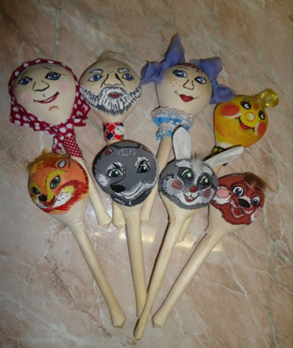
Поэтому игры-драматизации необычайно полезны и нужны ребёнку. Но для таких игр необходимы особые игрушки – игрушки-артисты. Такими артистами, как правило, бывают куклы.
Театр двух кукол.
Самый простой вариант игры-драматизации в домашних условиях – спектакль игрушек. Игрушечные артисты могут танцевать, прыгать, играть в прятки и догонять друг друга. Для такого театра также ничего особенного не потребуется: всего лишь две игрушки. А чудо, которое возникает у ребёнка на глазах, стоит ваших усилий!
Большой популярностью пользуется у детей и взрослых пальчиковый театр. Он особенно полезен для развития мелкой моторики рук.
В нём все герои, сцена и сюжет расположен на одной или двух руках. В продаже есть специальные пальчиковые куклы из ткани, дерева. Также такие игрушки можно изготовить самостоятельно, используя связанный крючком напальчник и пришив к нему маленькую мягкую игрушку.
Эти простые и недорогие игрушки позволят вам вместе с ребёнком устроить настоящий театр. Наденьте сначала на свой палец одну куколку и разыграйте с ней простой сюжет, любимую сказку. Пальчик-персонаж шевелится, танцует, подпрыгивает, общается с вами и малышом, создавая ощущение того, что он живой актёр.
К театру, доступному в домашних условиях относятся: театр ложек. Куклы театра ложек – это ложки (деревянные или пластиковые), на вогнутой стороне которых изображено лицо героя. Из ткани, ленточек, ниток, бусин, фетра и т.п. сделаны остальные части героя (уши, лапы, хвост, прическа, головные уборы и т.п.), а одежда (как правило, платье в виде конуса) накрывает ручку ложки, тем самым, скрывая руку кукловода.
Дети очень любят настольно-плоскостной или объёмный театр. В продаже можно найти большое количество вариантов такого театра. Это картонные или фанерные силуэты на устойчивых подставках.
Играя, ребёнок с удовольствием озвучивает всех персонажей сказки. Ему приходится придумывать к каждому герою (а это не только звери и люди) свой неповторимый голос. Придумать голос бывает необходимо и ветру, и дереву, и даже волшебным феям. Такая игра развивает и воображение, и речь, и голосовой диапазон ребёнка.
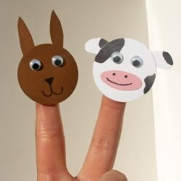
Игра с пальчиками – первый шаг, знакомство с первой игровой условностью. Это первый театр, не требующий больших затрат времени и финансов для изготовления атрибутов. Возьмите лист бумаги шириной 5-7см, примерно по длине вашего указательного пальца. Если кукловодом будет ребенок, то соответственно лист бумаги должен быть меньше. Сворачиваете бумагу рулончиком прямо на пальце и склеиваете. Дальше — раскрашиваете, украшаете аппликацией, бисером или палетками. Обязательно сделайте отличительные признаки персонажей: королю — корону, деду — бороду и усы, а бабке — платочек… Играть такими куколками-рулончиками интересно и одному, и целой компанией. Надеваете на палец… и вы уже не мама, а капризная принцесса! Еще такие артисты очень удобны для сказок с большим количеством персонажей. Каждый палец — отдельный герой. Так можно поставить «Репку», «Теремок», «Зимовье зверей». Театр на столе. Именно на нем и разыгрываются представления. Сначала вырезаете из журнала приглянувшиеся картинки и наклеиваете их на картон для прочности. Фигуры должны быть не больше 10 см в высоту. Возьмите половинку от внутреннего футляра шоколадного яйца. На каждой сделайте сверху щель ножом. В эту прорезь вставьте картинку на картоне. Герой новой сказки готов! Так можно создать целую семью: маму, папу, малыша, снабдить их необходимыми предметами обихода. Сделайте на таких же подставочках изображения детской кроватки, колясочки, стола. Любая журнальная иллюстрация пойдет в дело! Такие актеры и декорации прочно стоят на столе и их можно свободно передвигать. А то, что в вашей сказке не будет традиционных персонажей бабки и дедки, пожалуй, и лучше: сможете сами вместе с ребенком сочинить новую сказку, с новыми действующими лицами.
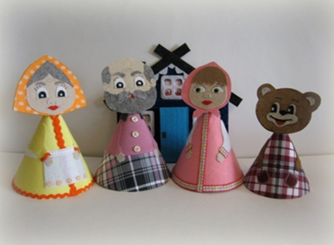
Конусные куклы. Возьмите лист тонкого картона или ватмана, сверните конусом (диаметр основания 7-10 см). Склейте или скрепите степлером. Установите, чтобы он прочно стоял на столе. Это будет туловище будущего героя. Сверху на конус приклеиваем голову. Ее изображение может быть двойным: вид спереди и вид сзади. Эти две половинки склеиваем между собой, а внутри, между ними, — вершина конуса. К конусу прикрепите ручки-ножки, усики-рожки. Объемные куклы сложнее хранить. Они легко мнутся, поэтому их нужно аккуратно сложить в коробку, а плоские фигурки можно снять с подставочек и хранить даже в конверте.
Для представления с такими куколками можно смастерить даже декорации — простую ширму, сделанную из 3-4 плотных листов картона большого формата (А4 или A3), соединенных между собой «гармошкой» с помощью скотча или лейкопластыря. Он эластичный, прочный, отлично клеится и не шуршит при открывании и закрывании ширмы. На листы наклейте скотчем прозрачные папки-файлы в виде кармашков. Туда вы будете вставлять картинки, соответствующие теме действия, и ширма всегда будет другой. Картон лучше взять разных цветов: это и смотрится интереснее, и обыграть в постановке можно. На зеленом фоне — пара деревьев, вот и получился лес. На голубом легко представить море или речку, на желтом либо коричневатом сделаете дорогу или пляж. Будет совсем как в настоящем кукольном театре!
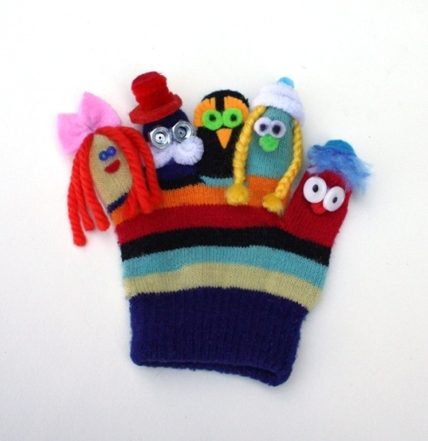
Перчаточные куклы. Можно их сшить самим, а можно — взять обычную перчатку, у которой потерялась пара. Для головы подойдет шарик от пинг-понга с отверстием для указательного пальца. С помощью перманентного маркера изобразите на нем лицо, повяжите платочек или приклейте универсальным клеем шевелюру из шерстяных ниток. Если делаете лицо человечка, вместо шарика можно взять небольшой клубочек, обтянутый светлой тканью. Если хотите получить меховую мордашку, можно клубочек не обтягивать, а просто подобрать по цвету: мишке - коричневый, а зайке - белый или серенький. Здесь главное - аксессуары: платочек для старушки, косички для девчушки и т.п. Можно саму перчатку оставить такой, какая она есть, а можно сверху надеть рубашечку или юбочку. Такие куколки обязательно полюбятся малышу, они ведь как живые: двигаются, у них явно есть характер, они разговаривают и ведут себя почти как люди. Наденьте такого «актера» на руку, и почувствуете, что говорите-то вовсе не вы. Это кукла заставляет вас произносить слова, танцевать и петь. Только прислушайтесь! Работа над созданием игрушки вместе с ребенком очень увлекательна. Игрушка сделанная ребенком, пусть с помощью взрослого, является не только результатом его труда, но и творческим выражением индивидуальности ее создателя. Она особенно дорога ему, с ней гораздо увлекательнее изображать героев сказок, песенок, небольших рассказов. Родители! Не жалейте времени на домашние постановки по материалам сказок - результат будет стоить того. Для ваших детей это будет настоящий праздник!

